**สรุปรายงานการพัฒนาแอปพลิเคชัน SAMA  
(Student Activity Mobile Application)**

เนื่องจากระบบ SAMA ที่ถูกสร้างแล้วเสร็จและนำมาใช้งานในโรงเรียนตั้งแต่ปีการศึกษา 2563 ได้เกิดปัญหาที่แก้ไขได้ยากเนื่องจากตัวโปรแกรมที่ถูกสร้างไว้ไม่ได้พัฒนาต่อจนเก่าและไม่สามารถใช้งานได้ งานพัฒนาผู้เรียนจึงได้มีการเสนอให้ได้สร้างแอปพลิเคชันขึ้นมาใหม่พร้อมทั้งเปลี่ยนรูปแบบ User Interface ให้ทันสมัยมากขึ้น รองรับการใช้งานกับนักเรียนและครูได้ปลอดภัยมากขึ้น รองรับการใช้งานบนระบบปฏิบัติการ IOS และ Android โดยมีรายละเอียดการพัฒนาดังนี้

สำหรับนักเรียน

|  |  |  |
| --- | --- | --- |
| ลำดับ | รายการ (features) | รายละเอียด |
| 1 | ระบบบันทึกกิจกรรม | การบันทึกกิจกรรมของงานพัฒนาผู้เรียนจำนวน 13 รายการหลัก* ซึ่งนักเรียนสามารถกรอกข้อมูลลงในฟอร์มของแต่ละประเภทกิจกรรม ประกอบด้วยข้อมูล 4 ลักษณะคือ ข้อความ (แบบสั้นและยาว), วันที่, เวลา และการเลือกประเภทชุมนุม โดยจะมีการตรวจสอบข้อมูลไม่ให้เป็นค่าว่างก่อนที่จะบันทึกเพื่อลดความผิดพลาดของข้อมูล หลังจากบันทึกสำเร็จระบบจะสอบถามว่าให้ส่งแก่ครูคนใดเลยหรือไม่ ถ้าส่งสถานะของกิจกรรมก็จะเปลี่ยนไปทันที |
| 2 | ระบบจัดการกิจกรรม | การจัดการกิจกรรมของนักเรียนจะถูกแบ่งเอาไว้ตามแต่ละประเภทกิจกรรม เมื่อกดเข้าไประบบจะเลือกรายการทั้งหมดในฐานข้อมูลที่เป็นกิจกรรมประเภทนั้นมาแสดง ประกอบด้วย 4 สถานะ ดังนี้   1. บันทึกแล้ว แสดงด้วยกรอบสีดำ หมายถึงกิจกรรมที่บันทึกไว้แล้วแต่ยังไม่ได้กระทำการใด ๆ จะยังสามารถแก้ไขข้อมูลหรือลบกิจกรรมได้ 2. ส่งแล้ว แสดงด้วยกรอบสีน้ำเงิน หมายถึงกิจกรรมที่เลือกส่งให้ครูคนใดคนหนึ่งแล้ว จะไม่สามารถแก้ไขได้ในขณะที่ส่งแล้ว 3. ตรวจแล้ว แสดงด้วยกรอบสีเขียว หมายถึงกิจกรรมที่ได้รับการตรวจแล้วจากครูที่ได้เลือกไว้ และจะถูกนับเข้าไปในคะแนนกิจกรรมที่สำเร็จแล้ว 4. ส่งคืน แสดงด้วยกรอบสีแดง หมายถึงกิจกรรมที่มีการตีกลับเนื่องจากยังไม่ถูกต้องตามเกณฑ์ที่กำหนดของงานพัฒนาผู้เรียน โดยขึ้นอยู่กับดุลพินิจของครูที่ส่งไป ซึ่งในสถานะนี้จะสามารถแก้ไขได้และลบได้   นอกจากนั้นแล้วนักเรียนยังสามารถส่งกิจกรรมให้ครูคนเดียวกันได้ถึง 5 รายการต่อการส่ง 1 ครั้ง |
| 3 | ระบบดูความสำเร็จ | นักเรียนสามารถตรวจสอบความคืบหน้าในการทำกิจกรรมได้ตามแต่ละประเภทกิจกรรม โดยแสดงผลเป็นเปอร์เซ็นจากเกณฑ์จำนวนรายการที่กำหนดไว้ในแต่ละภาคการศึกษา ซึ่งระบบจะนับเฉพาะกิจกรรมที่อย่ในสถานะตรวจแล้วเท่านั้น |
| 4 | ระบบจัดการผู้ใช้งาน | นักเรียนทุกคนสามารถจัดการข้อมูลบัญชีผู้ใช้งานของตนเองได้อิสระมากขึ้น โดยสามารถทำการแก้ไขข้อมูลส่วนตัวได้ทั้ง ชื่อ นามสกุล ชั้น เลขที่ หอพัก อีเมล์ แต่ไม่สามารถแก้ไขรหัสประจำตัวนักเรียนได้  การแก้ไขรหัสผ่านสามารถทำได้ด้วยตนเองเพียงใส่รหัสผ่านเก่าและเปลี่ยนเป็นรหัสผ่านใหม่ได้เลย หรือหากลืมรหัสผ่านสามารถกดลืมรหัสผ่านเพื่อส่งลิงก์สำหรับแก้ไขรหัสใหม่ไปที่อีเมล์ที่ลงทะเบียนไว้  และสามารถเปลี่ยนรูปโปรไฟล์ที่ใช้แสดงผลได้ โดยการกดที่รูปโปรไฟล์เดิมเพื่อเลือกรูปภาพใหม่ได้ทันที |
| 5 | ระบบการสมัครสมาชิก | นักเรียนทุกคนจะต้องทำการสมัครสมาชิกใหม่ทุกคนเมื่อเข้าใช้งานครั้งแรก โดยกรอกข้อมูลทุกอย่างให้ครบถ้วนตั้งแต่ ชื่อ นามสกุล ชั้น เลขที่ หอพัก เลขประจำตัว อีเมล์ และรหัสผ่าน หลังจากสมัครใช้งานเสร็จสิ้นจะได้รับ user ในการเข้าใช้งานโดยสามารถเข้าสู่ระบบด้วยอีเมล์และรหัสผ่านที่ลงทะเบียนได้ทันที |

สำหรับครู

|  |  |  |
| --- | --- | --- |
| ลำดับ | รายการ (features) | รายละเอียด |
| 1 | ระบบตรวจกิจกรรมนักเรียน | ครูทุกคนสามารถได้รับรายการกิจกรรมที่ส่งจากนักเรียนที่เลือกส่งมาให้ในหน้าตรวจกิจกรรม ซึ่งจะแสดงทีละรายการเรียงต่อกัน โดยสามารถดูประเภทกิจกรรมได้จากไอคอนด้านซ้าย ชื่อนักเรียนที่ส่งมาตรงกลางและทางขวาเป็นปุ่มเพื่อกดดูรายละเอียดกิจกรรมรายการนั้น เมื่อเลื่อนลงมาล่างสุดจะมี 2 ปุ่มให้เลือกดำเนินการคือ “ตรวจ” เพื่อเปลี่ยนสถานะกิจกรรมให้เป็นตรวจแล้วและส่งกลับไปยังนักเรียน หรือ “ส่งคืน” เพื่อตีกลับกิจกรรมนั้นให้นักเรียนกลับไปแก้ไข |
| 2 | ระบบสืบค้นกิจกรรมนักเรียน | ครูสามารถตรวจสอบความคืบหน้ากิจกรรมของนักเรียนได้จากระบบนี้ โดยเพียงทำการเลือกห้องเรียนที่ต้องการ จะมีรายชื่อนักเรียนทั้งหมดขึ้นมา โดยแบ่งเป็น 2 ลักษณะการตรวจสอบดังนี้   1. ตรวจดูแบบสถิติ จะสามารถดาวน์โหลดไฟล์ csv เพื่อรายงานความคืบหน้าของนักเรียนรายห้องได้ 2. ตรวจดูแบบละเอียด สามารถกดที่ชื่อของนักเรียนเพื่อดูสถิติความคืบหน้ารายบุคคลได้ และดูแต่ละกิจกรรมที่ถูกตรวจแล้วแบบละเอียดได้ |
| 3 | ระบบจัดการผู้ใช้งาน | ครูทุกคนสามารถจัดการข้อมูลบัญชีผู้ใช้งานของตนเองได้อิสระมากขึ้น โดยสามารถทำการแก้ไขข้อมูลส่วนตัวได้ทั้ง ชื่อ นามสกุล อีเมล์  การแก้ไขรหัสผ่านสามารถทำได้ด้วยตนเองเพียงใส่รหัสผ่านเก่าและเปลี่ยนเป็นรหัสผ่านใหม่ได้เลย หรือหากลืมรหัสผ่านสามารถกดลืมรหัสผ่านเพื่อส่งลิงก์สำหรับแก้ไขรหัสใหม่ไปที่อีเมล์ที่ลงทะเบียนไว้  และสามารถเปลี่ยนรูปโปรไฟล์ที่ใช้แสดงผลได้ โดยการกดที่รูปโปรไฟล์เดิมเพื่อเลือกรูปภาพใหม่ได้ทันที |

สิ่งที่พัฒนาปรับปรุงจากรุ่นก่อน :

* ปรับปรุงระบบการ Login ให้ปลอดภัยมากยิ่งขึ้นด้วย Firebase Authentication
* เปลี่ยนโดเมนเนมจากรูปแบบ http เป็น https ที่มีความปลอดภัยมากขึ้นทำให้สามารถใช้งานแอปพลิเคชันผ่าน Wifi โรงเรียนได้
* ปรับปรุง User Interface ให้มีความทันสมัยมากขึ้น
* ปรับระบบการตรวจของครูให้ตรวจได้แล้วเสร็จใน 1 หน้า ไม่ต้องกดไปหน้าถัดไปเพื่อตรวจแล้ว
* เพิ่มระบบแก้ไขข้อมูลส่วนตัวและเปลี่ยนรหัสผ่านได้ รวมถึงระบบกู้คืนรหัสผ่านกรณีลืมรหัสผ่าน
* รวมระบบดูกิจกรรมนักเรียนทั้งแบบสถิติกับแบบละเอียดไว้ด้วยกันโดยดูเป็นรายห้อง พร้อมแก้ไขการประมวลผลไฟล์สรุปภาพรวมของแต่ละห้องให้เสถียรมากขึ้น
* นักเรียนทุกคนสามารถสมัครบัญชีผู้ใช้ได้ด้วยตนเอง แก้ปัญหานักเรียนลืม username และ password
* นักเรียนสามารถส่งกิจกรรมพร้อมกันได้ 5 กิจกรรมต่อการส่ง 1 ครั้ง

รูปภาพตัวอย่างภายในแอปพลิเคชัน (นักเรียน)

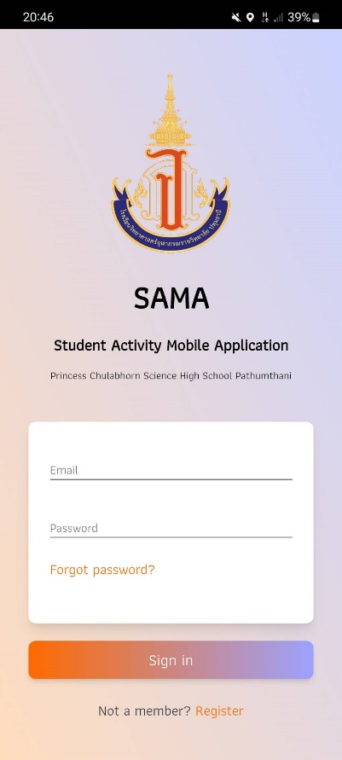 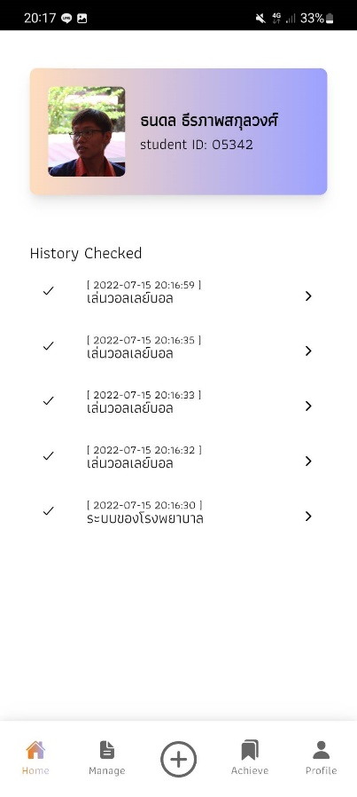 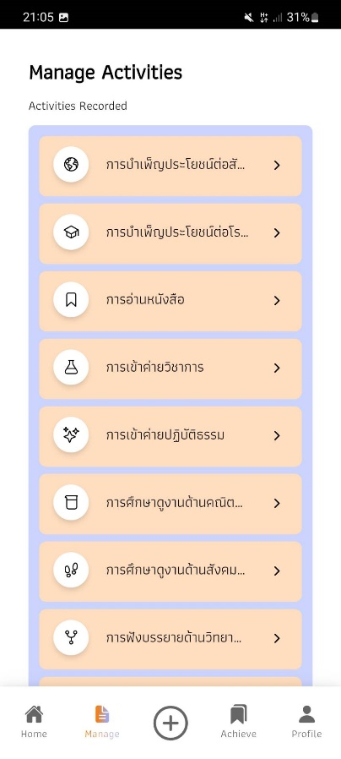

*Login*

*Type Manage*

*Home*

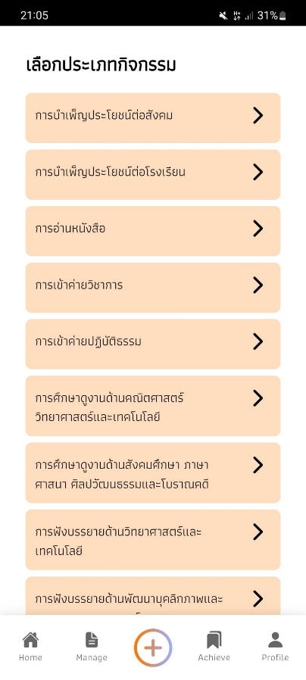 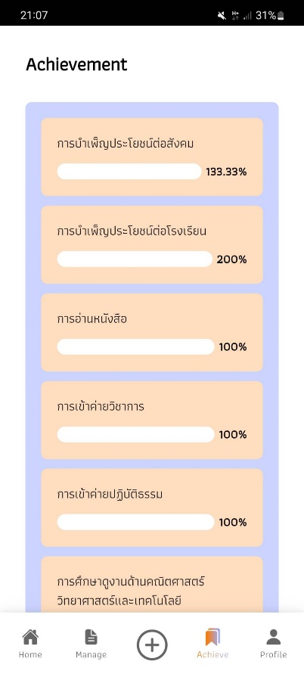 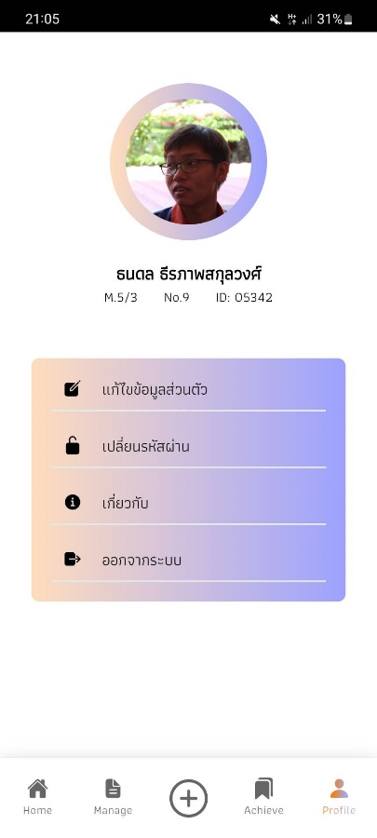

*Profile*

*Achieve*

*Record*

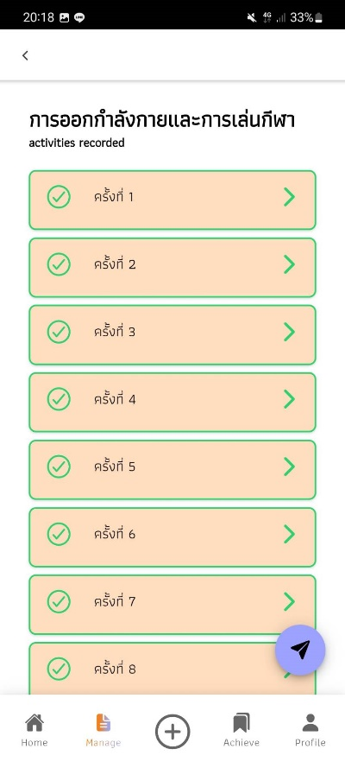 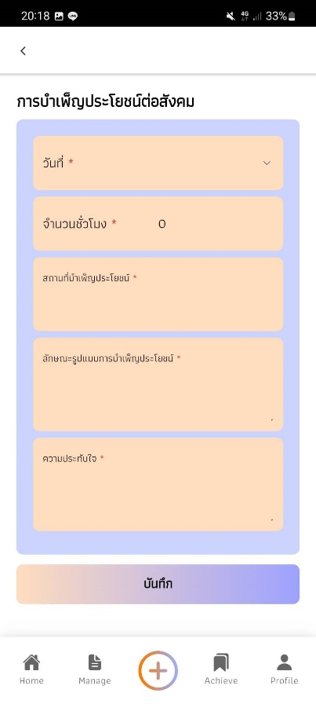

*Activities Manage*

*Record Form*

รูปภาพตัวอย่างภายในแอปพลิเคชัน (ครู)

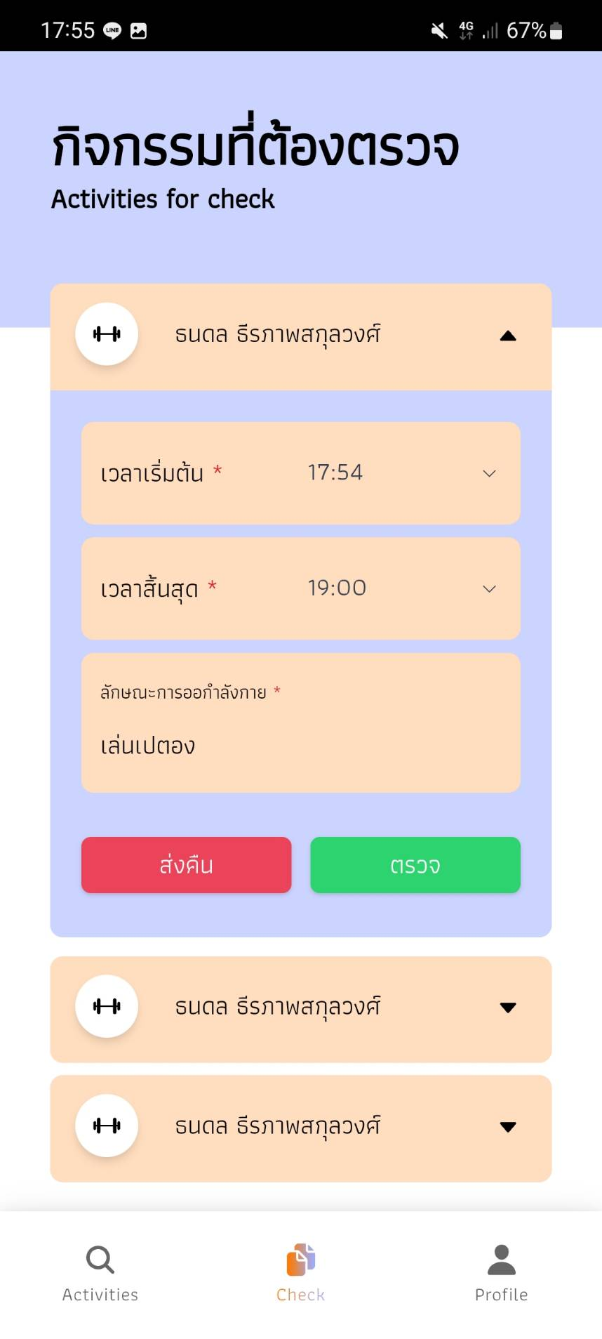 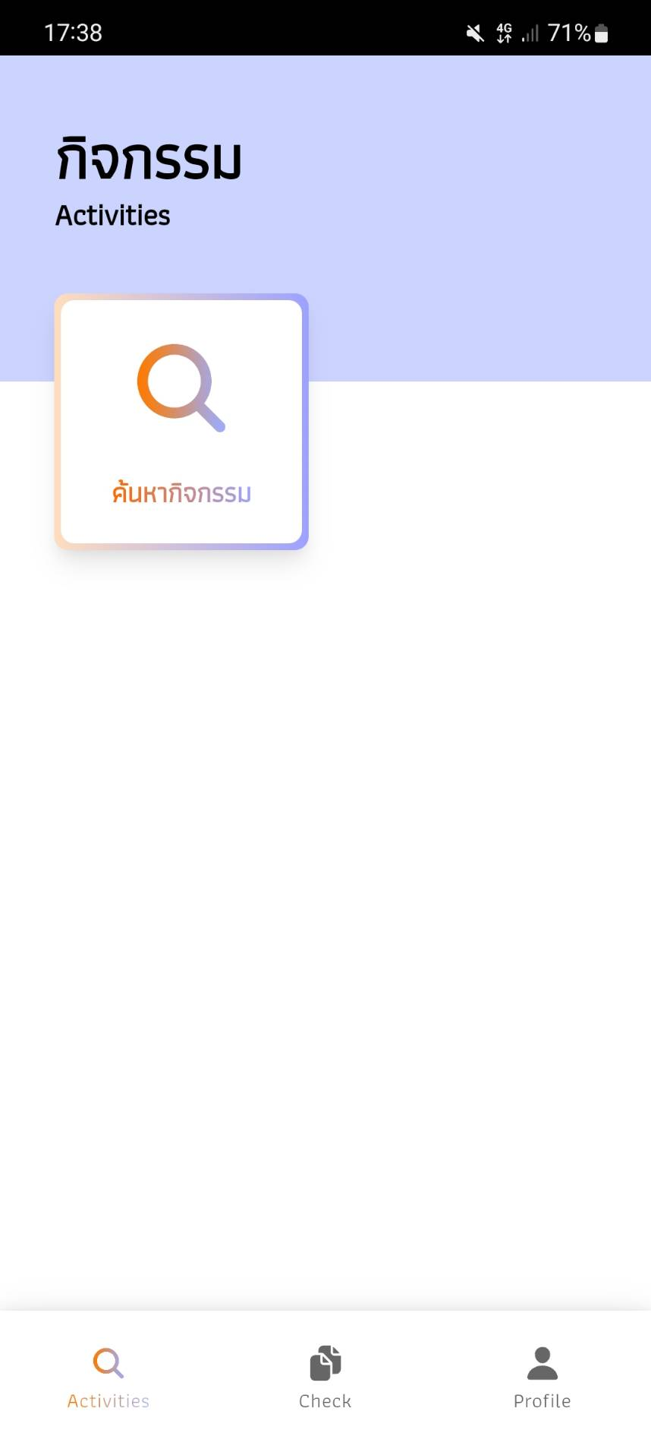 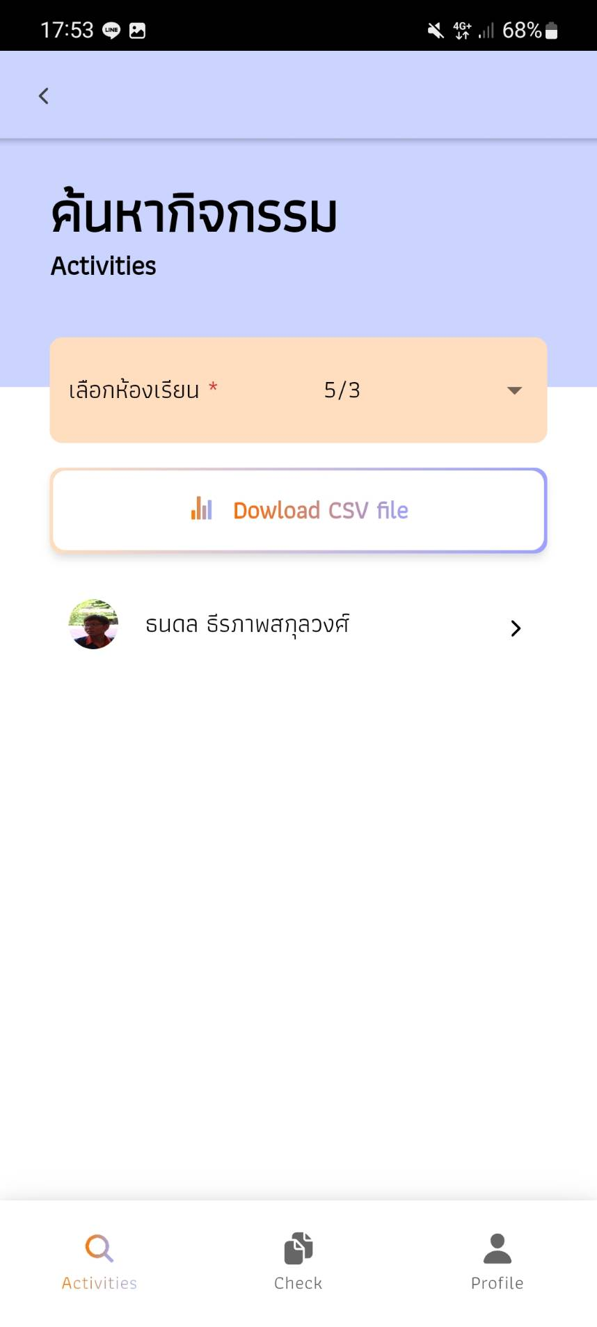

*Check*

*Menu*

*Search by classroom*

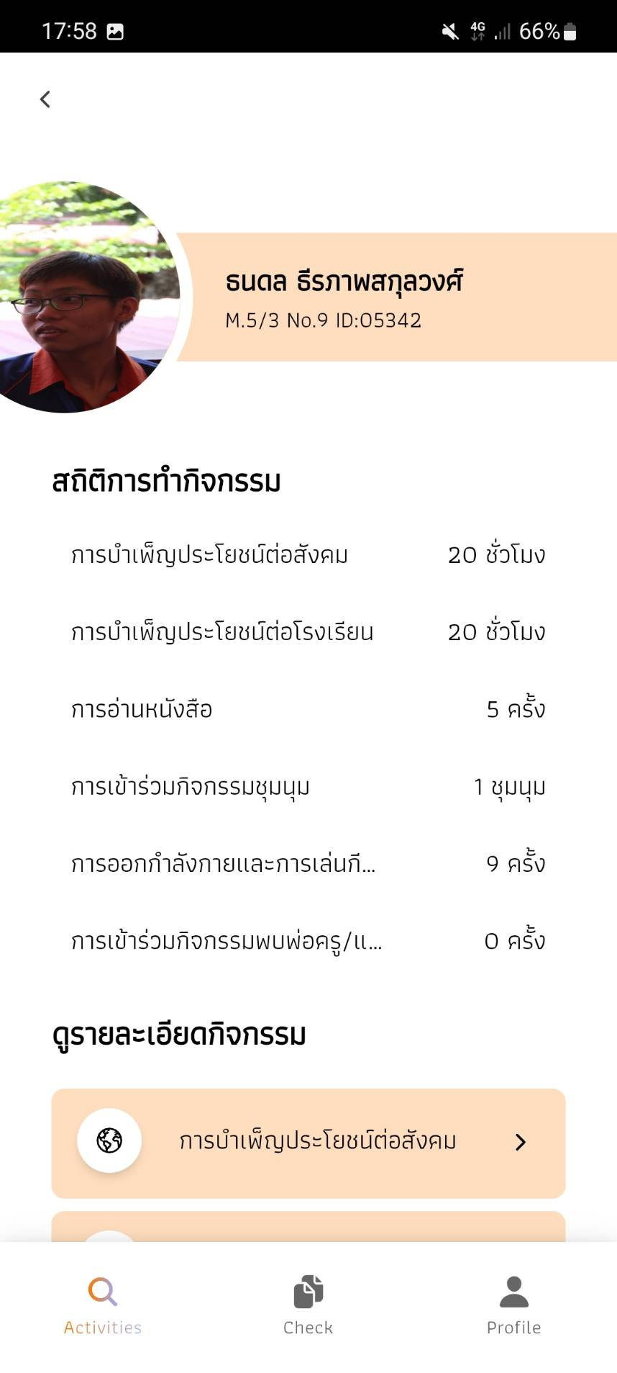 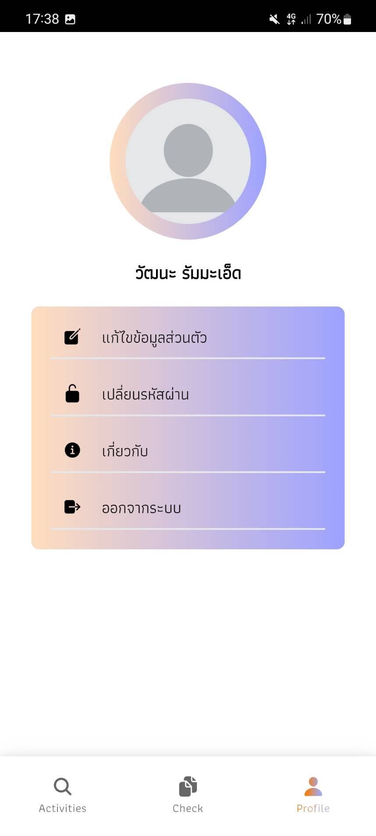

*Profile*

*Search by person*